**МКОУ «Урахинская СОШ»**

Дагъиста литературала дарсла план-конспект

**10 класс**

**Муг1яллим:** ***Гlямарова Н.Гl.***

2017 г.

**Тема:** С. Стальский – Дагъиста халкьла поэт - XX-ибил даршдусла Гомер.

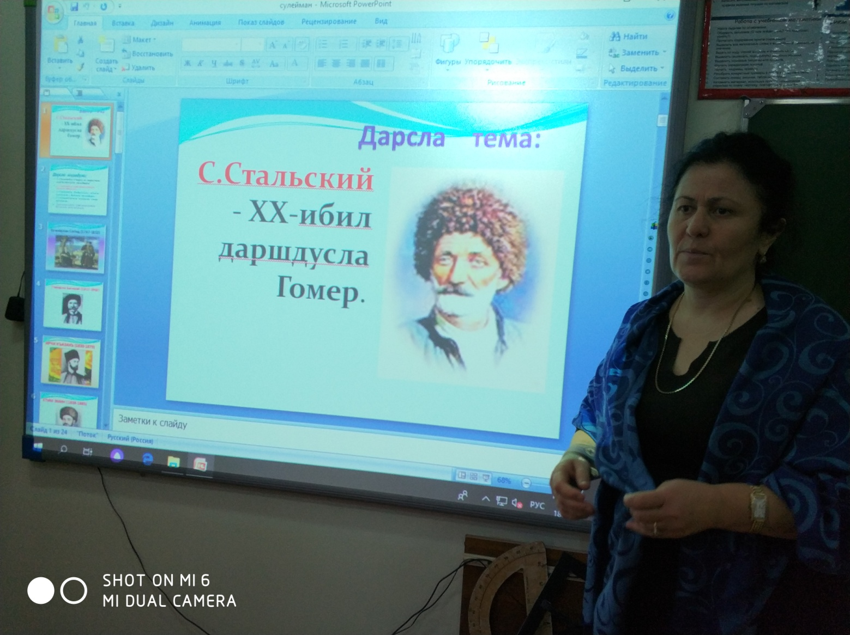**Мурадуни:** 1. С. Стальскийла гIямрула ва творчествола гьуйчил бучIанти

тянишбарни.

1. С. Стальскийла произведениебазиб романтизм ва реализм чедаахъни.
2. C. Стальскийла «Булбул»назму акIнила хьулчиличил бучIанти тянишбарни.
3. С. Стальскийличила поэтунала пикри аргъахъни.
4. Дагъиста халкьла произведениебачи бучIантала диги акIахъни.

**Чебаъла ваяхI:** С. Стальскийла суратуни, 19-20-ибид даршдусла поэтунала

суратуни, ИКТ, видеофильм «Так рождается песня», аудиозапись,

С. Стальскийла жузи.

**Дарсла башри.**

**1. Орг. момент.**

- Салам, ахIерти дурхIни.

2. Дарсла тема ва мурадуни аргъахъни.

-ИшбархIила нушала дарсла тема саби: С. Стальский – Дагъиста халкьла поэт - XX-ибил даршдусла Гомер.

Дарсла мурадуни сари:

1. С. Стальскийла гIямрула ва творчествола гьуйчил бучIанти тянишбарни.

1. С. Стальскийла произведениебазиб реализм

чебаахъни.

1. C. Стальскийла «Булбул»назму акIнила хьулчиличил бучIанти тянишбарни.
2. С. Стальскийличила поэтунала пикри аргъахъни.
3. Дагъиста халкьла произведениебачи бучIантала диги акIахъни.

3. Ихтилат дураберкIни.

- **Гьари, дурхIни, гьанбиркахъехIе 19-20 даршдуслизиб хIербиубти поэтуни. Чи валадая хIушани илдазивад?**

(Е.Эмин, И.Къазакъ, С.Стальский, ГI.Батирай, ГI. Иминагаев, Хадижа ГIябдуллаева, КьахIаб-Росолан МяхIмуд, ХI. ЦIадаса, Кочхюрлан СягIид)

**- Илдани цаладяхъибти далуйтазиб сегъуна тема ахъбурцули?**

-Мискин адамтала децI, илдачи давлачебтани дирути гуж-зулму.

**- Се бурес дирудая хIушани реализмличила ва романтизмличила?**

Реализм – гьарли-марли гIямрулизир детаурти тIабигIятуни чедаахъни.

Романтизм – художественный метод, сунезибра сипатдирути гIямрула анцIбукьуначила писательла пикрили бекIсигъуна мер бурцуси.

**- Ишдус 145 дус диркули сари С. Стальский акIубхIейчивад. Бурая,гьари, дурхIни, се баладая хIушани С.Стальскийличила?**

**Се замана хIерирули калунсири ил?**

19-20 ибил даршдуслизив

**Чиди шилизив акIубсири С.Стальский?**

Сулейман акIубсири 1869-ибил дуслизив Кюрила округла Ашагъа-Стал шилизив. Сулейман жявли ятимиубсири. Дахъал къиян-жапа чедаэс чебуркъуб илис.

**- Чула шилизивси давлачевси Бедерхай лерилра мер-муса сунес дарилри. Мискин халкьличив ил дукаркIулри. «Секьяйда хIерирусири**

**хIу, наб гьалав батракли хIевзадли, - викIусири ил Сулейманнизи, - яра хIу ашуг ветаурли далайли валхара или гьанбиркулив хIед?»**

Учитель – **Сулейманнизиб яхIла ари халасири. БелчIуди касес илис сен**

**имкан хIебакибсирира?**

**Ученица** - Сулейман Стальский белкI-белчIличи бурсииубси ахIенри.

Илала сабаб илис учIес хIейгнилизиб ахIенрину, жагьилхIели,

илини динна школализив учIни лайикьли чебаибси ахIенри.

Шилизиб итхIели, динна ахIи, цархIил школара лебси ахIенри.

Поэт шуцIали дусра-сера виубхIели сабри Ашагъа-Стальлизиб

1925 ибил дуслизиб цаибил советская школа абхьибси. БелкIес-

белчIес балуси адам илини авал хIулила вегIличил, хIебалуси –

кIел хIулила вегIличил цугурцусири.

**Учитель:** ***Беркеси кьацIлигIив умцIули, ил виштIахIейчивадал, давлачебти анхъчибачив ва маза-масла бегIтачив узусири, гIур шагьуртази вашули, хIянчилигIив къяйцIикIусири. Дербентлизир илини тIутIила унхърас къараулдеш дирусири, Гянджухлизив(Кировабад) англиянтала арилизирти авлахъуначив, мегьла гьундурачив ва «Ругер» заводлизив узусири. Илини бутIакьяндеш дарибтири Сыр-Дарья хIеркличиб гуми тIашбалтнилизирра. Кавказлизи чариубли гIергъи, ил Бакулизив набтла промыселтазив 2 дус ялчили узули калун. Чинабалра илини мискин халкь цаван талихIагарли биъни багьур.***

**Видеоролик 3403 – 3505 (НАБТЛА БУРУГЪУНИ)**

Учитель: Сулейман далуйти цаладяхъес пикриикIулри. Халкьли илала

халаси хIурмат бирулри. Шилизи башу-арбашути бегI гьалаб

Сулейманничи башутири. Илала далуйти гIерасес къалабатири.

Амма гIяхIси ашуг ветаэс ца гIяхIси далай цалабяхъес

гIягIнилири. Виуб Сулейманни илгъуна далайра цалабяхъес,

сархес ашугла чугур.

**Видеоролик 4343 – 4747 , 4910 – 5110**

Сулейман сунела юлдаш цIудара МяхIяммала рузичи хъайчикайибсири. Илдала акIубтири авал дурхIя. Амма илала гIямрула юлдаш Марият декIли зягиприкиб ва виштIасигъуна урши Мусаиб виштIали левай ил ребкIиб. ГIур Сулейман хъайчикайибсири Айначи, рахъхIи сай вигули калунси рурсиличи. Иличил дарх деркIибтири илини сунела лерилра гIямру. **Видеоролик 01.0728 – 01.0840 вместе (Дербент)**

1905-ибил дуслизиб бехIбихьибсири цаибил россияла революция. Дагъиста халкьлира илизир бутIакьяндеш дарибтири. Дахъал гуж-зулму чедаибти халкь, мегьла гьундурачиб бузути , лацла устни ва цархIилти ил дуслизиб бархьдеш багьандан дурабухъун. Илдас гIягIнилири бузерила бархIи камбарахъес, алапа лугахъес, чула ванзурби чардатахъес. Дербентлизиб кабикибси дергъла бутIара чебиэхIе.

1933 ибил дуслизиб Дагъистайзи Сулейман Стальскийличи писательтала кьукья бакIибсири. Ил кьукьялизи каберхуртири Н. Тихонов, П. Павленко, В. Луговской . Сулейман чеибхIели, илди уркIбухъунтири. «Нушаб гьала дуравхъун ахъси ахIенси ухъна, - лукIули сай Тихоновли. – Иличибси сукъбан дебали буркьлири, ил хъуливад ахIенри дуравхъунси, галгала гIелавад сайри вагьариубси, кIапIбуцили биштIаси гудегра сайра. Иличир дабри аги.» Дурашан адамти чебаибхIели, гьала-гьала ил урузиуб, гIур илди сунечи бакIни багьурхIели, хъули жибариб. Илала хъали бакIибти гIяхIлас биштIалири, ва илини илди хъа гьалабси диркьаличи мерлабариб.

Сулейманни бакIибти гIяхIлази назмурти делчIахъес тиладибариб. Илдас гьанбикиб, илдани селра хIебала или. Амма Сулейманни ашугли ашуг

тIамаличивли вала или ибсири. ГIур гIяхIлас суненира сунела далуйти делчIун.

**Ученик** - Сулейман викIусири: «Ну ванзали убатурси мяржбиубси ярагъличи мешусира, ил ярагъ коммунист партияли ва Совет хIукуматли ванзализибад дурабитIун, бугабариб ва лямцIбухъахъун».

Эфенди Къапиевра къаршиикибсири Сулейманничил ва иличила «Поэт»бикIуси жуз дураиб. Сулейманна адамдешличила, ламус-адабдешличила ил иши викIули сай:

**Ученик:** «Ну вирхулра, гIямрула сегъунти-дигара шуртIрачи хIерхIеили, ил халахIерхнили, даим цагъунали калнили машгьуриахъубси ва чевяхIварибси виъниличи. Сунела манзилли ва халкьли бекI жургъбухъеси ахъанайличи ахъуцибхIелира, сунела унруби хIенкьулабала, муцIур хIяна бухънабала ургав хIерирухIелира, ил даим цагъунали кавлусири.»

**Учитель:** Улкализив машгьурси поэт ветаурхIелира, Сулейман сайгъунти хъубзурачилси сунела гьаб-убла бархбас камсилра хIярхIхIебиахъуб. 65 дус виубхIелира, ил колхозлизив узусири, иличил барх бузутири илала хьунул Айнара, уршби МяхIяммадюсупра, Мирзаюсупра. Мусаибли, секретарьдешли узуси поэтла уршили, дудешлис газетаби ва журналти дучIи. Дудешли уршилизи шел азирцад назму дуриб, илини илди шурдатур.

1934 – ибил дуслизиб Москвализиб бетерхур нушала улкала цаибил съезд. Илар бутакьяндеш дариб Сулейманнира.

**Видеоролик 01.1850 –  01.2204**

Тестаначил хIянчи.

**Аудиозапись.**

Дарсла итог каъни.

1. Чичила гъайдикIира ишбархIи нуша?
2. Сегъуна адам сайри Сулейман?
3. Чичил тянишиуба ил?
4. Сегъуна жуз дураиба иличила Э.Къапиевли?
5. Маяковскийли секьяйда кьиматладариба Сулейманна гъай ва чи абихьиба илис?

